**INSTITUTO POLITÉCNICO NACIONAL**

**Escuela Superior de Cómputo**

**Ing. en sistemas computacionales**

**Nombre:**

**Josue Macias Castillo**

**Profesora:**

**Luz María Sánchez García**

**Grupo:**

**2CM1**

**Boleta:**

**2015301058**

**Materia:**

**Teoría Computacional**

**Fecha de entrega:**

**17 de marzo del 2017**

**Introducción:**

El propósito de este documento es reportar lo acontecido en la práctica 2 en la cual se le pide al usuario que ingrese el número de empleado del IPN y con ayuda de las expresiones regulares este muestre si el número es válido o no.

**Planteamiento del problema:**

Se nos pide implementar una solución en cualquier lenguaje la cual valide la cadena ingresada con ayuda de una expresión regular, en este caso la cadena es numérica con un mínimo de 4 caracteres hasta 12, la única restricción es que no puede existir un usuario con una cadena de ceros 0.

**Implementación de la solución:**

/*

AUTOR: Josue Macias Castillo (C) Marzo 2016, 2CM1

VERSIÓN: 1.0

DESCRIPCIÓN: Programa que valida una cadena numerica con ayuda de expresiones regulares

OBSERVACIONES:

No acepta cadenas de puros ceros

*/

//LIBRERIAS

**using** System**;**

**using** System**.**Collections**.**Generic**;**

**using** System**.**Linq**;**

**using** System**.**Text**;**

**using** System**.**Threading**.**Tasks**;**

**using** System**.**Text**.**RegularExpressions**;**

**namespace** Practica2_Teoria

**{**

//CLASE PRINCIPAL

class Program

**{**

//PROGRAMA PRINCIPAL MAIN

static void Main**(**string**[]** args**)**

**{**

//DECLARACION DE VAARIABLES

//Expresion regular para validar cadena

string patron **=** "^([0-9]{4,12})$"**;**

//Expresion regular para verificar que todos los caracteres sean diferentes de cero

string patron2 **=** "^(0)*$"**;**

string numero**;**

//Ciclo infinito para que el usuario pruebe muchas respuestas a la vez

**while** **(true)**

**{**

//Ingreso y lectura de datos

Console**.**WriteLine**(**"Ingresa el numero de empleado del IPN: "**);**

numero **=** Console**.**ReadLine**();**

//Verifica si la cadena ingresada en todos sus caracteres es 0

bool distinto_ceros **=** Regex**.**IsMatch**(**numero**,** patron2**);**

//Si no contiene ceros entra al if en caso contrario al else

**if** **(**distinto_ceros **==** **false)**

**{**

//compara la cadena con la expresion regular

bool resultado **=** Regex**.**IsMatch**(**numero**,** patron**);**

**if** **(**resultado **==** **true)**

Console**.**WriteLine**(**"El numero de empleado es valido"**);**

**else** **if** **(**resultado **==** **false)**

Console**.**WriteLine**(**"El numero de empleado no es valido"**);**

Console**.**WriteLine**(**" "**);**

**}**

**else**

Console**.**WriteLine**(**"El empleado no existe "**);**

**}**

Console**.**ReadKey**();**

**}**

**}**

**}**

**Funcionamiento:**

El programa se nos muestra de la siguiente forma:

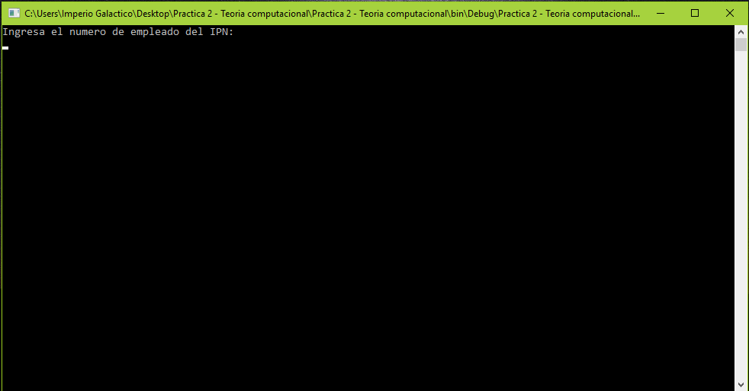

Probaremos 3 casos válidos y 3 inválidos

Casos validos:

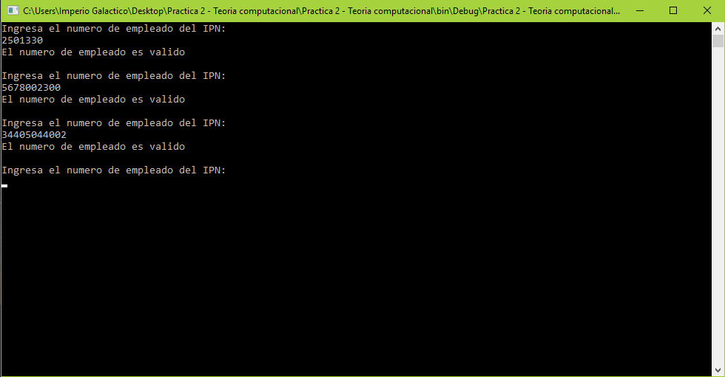

Casos inválidos:

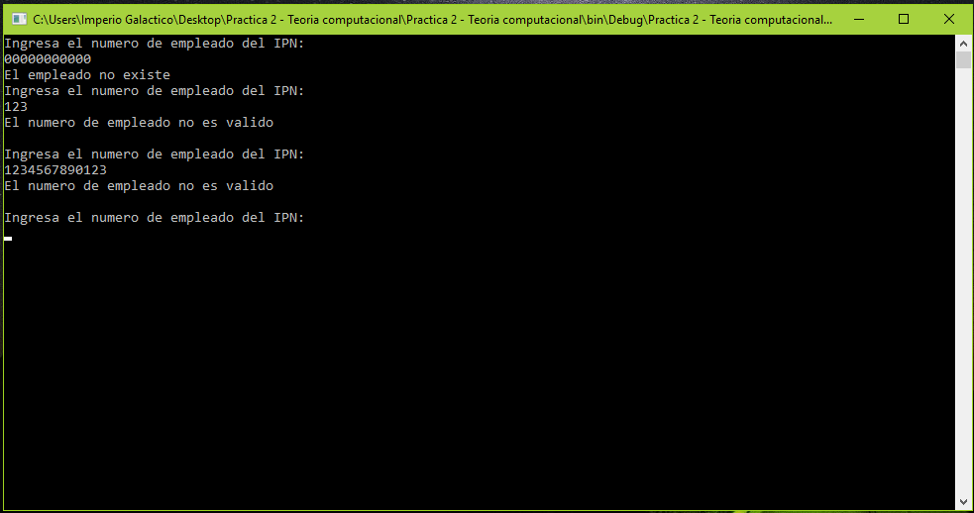

**Conclusión:**

En esta práctica aprendí cómo se valida cualquier cosa con ayuda de las expresiones regulares, en mi caso me toco validar el número de empleado del IPN, en un principio no tenía idea de cómo empezar a programar, pero con ayuda de mis apuntes y de libros logre terminarla con ayuda del lenguaje C# ya que tiene al igual que java una librería para las expresiones regulares.

**Bibliografía:**

# Bibliografía

Jeff Ferguson, B. P. (2003). *La biblia de C#.* Madrid: Anaya Multimedia (Grupo Anaya. S.A.).

John E. Hopcroft, R. M. (2007). *Teoria de autómatas, lenguajes y computación.* Madrid: PEARSON EDUCACION S.A.